Обобщающий урок с использованием интерактивных технологий (11 класс).

Тема: Тела вращения.
Цель: проверить умение применять теоретические знания при решении задач.
План урока.
- Постановка цели урока.
- Аукцион задач.
- Математический диктант.
- Подведение итогов урока.
Дидактическое оснащение: презентация из слайдов, выполненная в программе Power Point.
Содержание урока.
- Постановка цели урока.
У нас сегодня зачет по теме «Тела вращения». Но не просто теоретический зачет. Я хочу проверить ваше умение применять полученные теоретические знания при решении задач. В наш век конкуренции каждый из вас должен не просто получить оценку, а должен ее заработать, как зарабатывают деньги. Поэтому условимся так: каждая из присутствующих здесь групп является строительной компанией (фирмой), которые борются за тендер на строительство архитектурного сооружения (я заказчик – плачу деньги). Ваши интеллектуальные возможности дают мне гарантию качественной работы, поэтому тендер получит тот, кто заработает наибольшее количество баллов. Каждый балл – это один жетон (один балл соответствует одному баллу школьной отметки). В качестве аванса я дам каждой фирме по 2 балла, так сказать, начальный интеллектуальный капитал.
Правила игры:
- Начальный капитал – 2 балла.
- Все фирмы последовательно участвуют в аукционе задач (каждая фирма будет иметь возможность три раза выбрать задачу).
- В случае правильного ответа стоимость задачи пополняет копилку фирмы.
- В случае неправильного ответа из копилки фирмы забирается 1 балл за задачу второго уровня, 2 балла за задачу третьего уровня; «взять» данную задачу разрешается любой конкурирующей фирме (поднимайте руку вовремя).
- На задачу первого уровня ответ предоставляется без подготовки; на решение задачи второго уровня отводится 1 мин.; на решение задачи третьего уровня отводится 2 мин.
- В случае если ни одна из фирм не справилась с задачей, она остается нерешенной и к ней можно вернуться после.

- Аукцион задач.
Начнем интеллектуальный аукцион. Перед вами задачи стоимостью в 1, 2 и 3 балла.
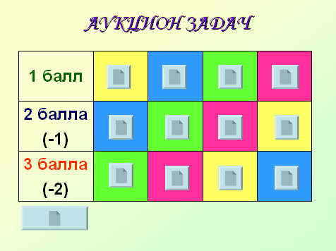

Задания первого уровня нацелены на проверку теоретической подготовки по данной теме.
Задания второго уровня содержат задачи с готовым чертежом, в то время как задания третьего уровня содержат текстовые задачи.
Задания первого уровня: Какая фигура изображена на рисунке? Опишите все свойства этой фигуры.
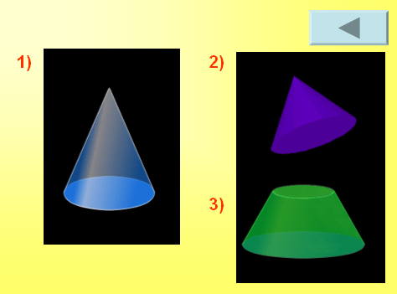
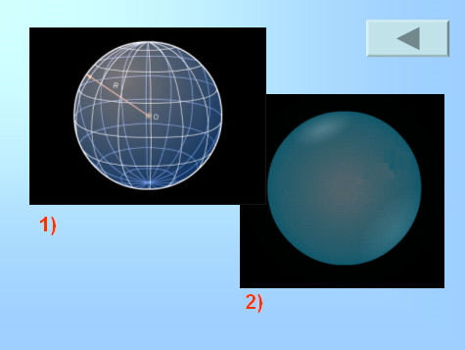

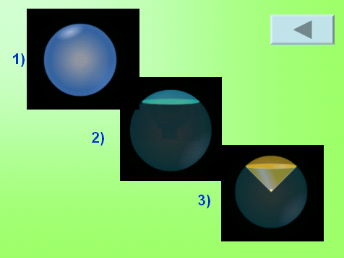
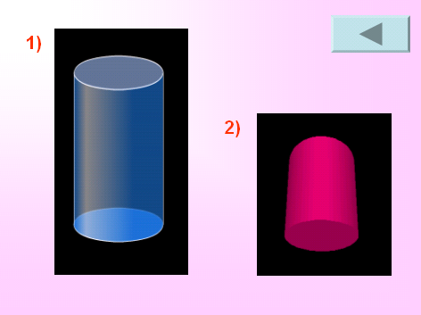

Задания второго уровня:

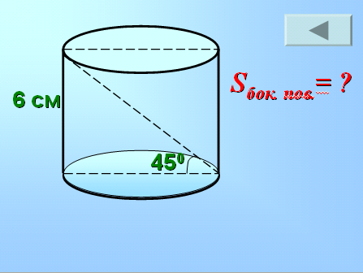
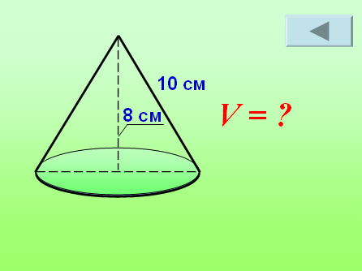

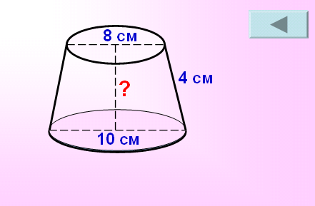
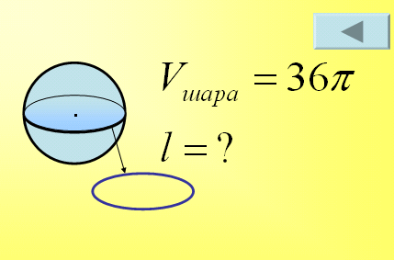

Задания третьего уровня:

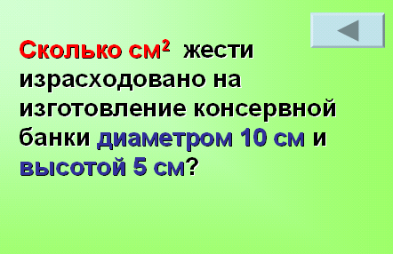
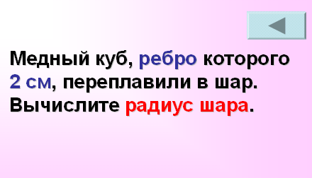

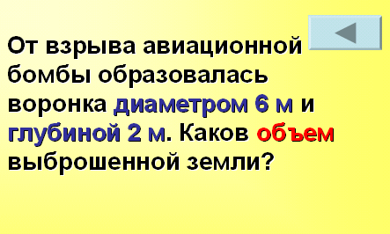
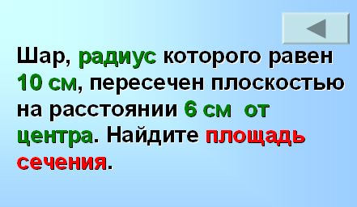

- Математический диктант.

Состоит из пяти вопросов. Каждый вопрос содержит высказывание, необходимо определить его истинность. Время для обдумывания – 15 секунд.

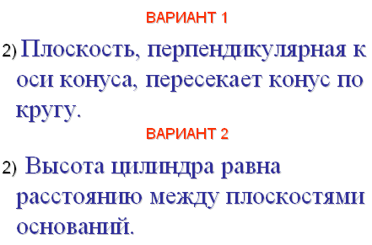
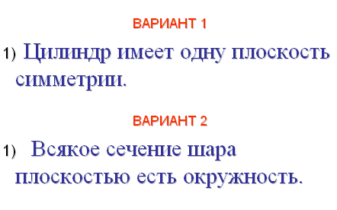

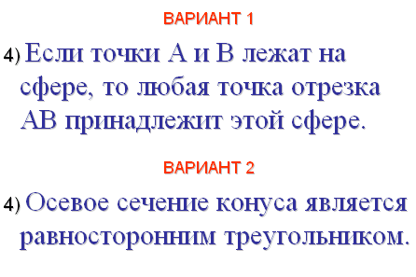
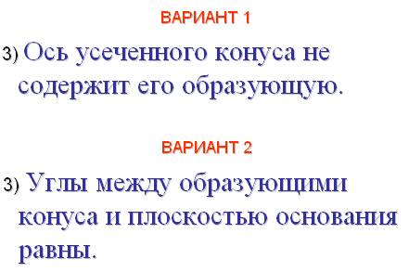

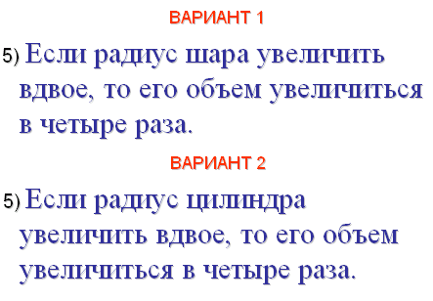

- Подведение итогов урока.
Выставление отметок, проверка результатов математического диктанта.

